ĐỐ VUI GIEO KIẾN THỨC.
1. Đặt vấn đề :
1.1. Lý do chọn đề tài.
a. Cơ sở lý luận:
- Môn tiếng Anh có tầm quan trọng to lớn trong thời kỳ đổi mới hiện nay, trong xu thế hội nhập toàn cầu hoá, cả thế giới đã là một ngôi nhà chung. Vì vậy, tiếng Anh trở thành ngôn ngữ giao tiếp chung của cộng đồng và được xem là ngôn ngữ quốc tế. Ở Việt Nam, những năm gần đây môn tiếng Anh cũng được bắt đầu đưa vào học ở chương trình học của bậc tiểu học. Do đó, cần phải có từ ngữ đơn giản, gần gũi, phù hợp với hoạt động nhận thức của học sinh ở lứa tuổi này.
- Học môn tiếng Anh giúp các em rèn luyện tính kiên trì và nhớ lâu, các thao tác tư duy cần thiết cho việc tiếp cận và hình thành ngôn ngữ mới.
- Bậc tiểu học là bậc học góp phần quan trọng trong việc đặt nền móng cho việc hình thành và phát triển nhân cách học sinh. Môn tiếng Anh cũng góp phần không nhỏ cho việc cung cấp những tri thức ban đầu và những nhận thức về việc sử dụng ngôn ngữ nước ngoài cho các em.
- Đường lối quan điểm của Đảng và nhà nước ta đã xác định mục tiêu của giáo dục là đào tạo con người toàn diện để đáp ứng yêu cầu chung của đất nước trong thời đại công nghiệp hóa - hiện đại hóa. Trong đó, ngoại ngữ - tiếng Anh là một trong những ngôn ngữ có vai trò như một phương tiện tích cực hỗ trợ hiệu quả nhất cho quá trình hội nhập ngày càng sâu rộng của nước nhà. Vì vậy nâng cao chất lượng giáo dục nói chung và chất lượng bộ môn tiếng Anh nói riêng là một trong những mối quan tâm hàng đầu của sự nghiệp giáo dục hiện nay, điều đó được đặc biệt chú trọng hơn cho các đối tượng là học sinh ở bậc tiểu học - người mới bắt đầu tiếp cận với ngoại ngữ.
- Để thực hiện mục tiêu này thì phải cần có hỗ trợ của Đảng, nhà nước, ngành giáo dục, nhất là đội ngũ các thầy cô giáo và các bậc phụ huynh học sinh.

- Theo Quyết định 1400/ QĐ-Ttg ngày 30/9/2008 về đổi mới toàn diện việc dạy và học ngoại ngữ trong hệ thống giáo dục quốc dân, nhằm đến năm 2015 đạt được một bước tiến rõ rệt về trình độ, năng lực sử dụng ngoại ngữ của nguồn nhân lực, nhất là đối với một số lĩnh vực ưu tiên.
- Kết thúc chương trình tiếng Anh tiểu học, các em có thể :
+ Giao tiếp đơn giản bằng tiếng Anh thông qua 4 kỹ năng nghe, nói, đọc, viết trong đó chủ yếu là 2 kỹ năng nghe và nói.
+ Có kiến thức cơ bản và tối thiểu về ngôn ngữ tiếng Anh : ngữ âm, từ vựng, ngữ pháp và thông qua tiếng Anh có những hiểu biết ban đầu về đất nước, con người và nền văn hóa của các nước nói tiếng Anh.
+ Có thái độ tích cực đối với việc học tiếng Anh, từ đó tăng thêm sự hiểu biết và tình cảm trân trọng với ngôn ngữ và văn hóa của dân tộc mình.
+ Hình thành các cách học tiếng Anh có hiệu quả, tạo cơ sở cho việc học các ngoại ngữ khác trong tương lai.
+ Làm nền tảng cho các cấp học cao hơn.
- Ở lứa tuổi tiểu học, cơ thể của học sinh đang trong thời kỳ thay đổi hay nói cụ thể là các hệ cơ quan chưa hoàn thiện. Vì thế, sức dẻo dai của cơ thể còn thấp nên các em không thể làm lâu một cử động đơn điệu, dễ nhàm chán làm cho các em học sinh không tập trung được và không muốn học. Học mà chơi, chơi mà học là biện pháp giúp các em hứng thú hơn trong học tập.
- Áp dụng câu đố vào các tiết học sẽ đem lại hiệu quả học tập cao hơn. Đó chính là lý do mà tôi chọn đề tài “ Đố vui gieo kiến thức”.
b. Cơ sở thực tiễn.
- Hiện nay tình trạng xao lãng việc học, học đối phó, học vẹt ở học sinh khá nhiều. Không có ý chí tự học nên học sinh yếu kém ngày càng tăng.
- Là môn học mới, lạ và khó đối với các em tiểu học.
- Là học sinh tiểu học nên mức độ nhận thức của các em còn thấp, chất lượng học tập bộ môn không đồng bộ. Thêm nữa, học sinh ở vùng nông thôn chỉ quen cách học cũ ít đọc thêm sách báo phù hợp lứa tuổi để mở rộng bổ sung, nâng cao kiến thức. Đồng thời, đây là những năm đầu làm quen với một ngoại ngữ, trong khi vẫn có một số lượng không nhỏ học sinh còn chưa học tốt tiếng mẹ đẻ của mình.

- Bài tập trong giáo trình chưa đủ gây hứng thú cho mỗi đối tượng học sinh. Tuy tiếng Anh ở bậc tiểu học là môn học tự chọn nhưng nó có tính chất khởi đầu quan trọng trong các năm học tiếp theo ở cấp II. Vì thế, nó giữ một vai trò không nhỏ trong quá trình học tập của các em. Nó trang bị cho các em vốn từ vựng, ngữ pháp và những mẫu câu tối thiểu, cơ bản, đơn giản nhất xoay quanh những chủ điểm rất gần gũi, được các em yêu thích và quen thuộc.
- Trong dạy học có rất nhiều phương pháp và giáo viên cần phải phối hợp các phương pháp trong bài giảng để thực hiện mục tiêu bài học. Tuy nhiên đối với các tiết ôn tập để ôn lại các kiến thức đã học thường giáo viên dùng chủ yếu là dùng phương pháp hỏi đáp, cho học sinh làm bài tập, sơ đồ hóa các kiến thức… Ngoài ra giáo viên có thể dùng phương pháp “ Đố vui gieo kiến thức” để làm thay đổi không khí trong tiết học, học sinh có thể vừa được học, vừa được chơi với phương pháp này.
- Một lần tôi đã đọc được phương pháp này trong quyển “ Cẩm nang phương pháp sư phạm” và tôi đã áp dụng đối với lớp 5 mà tôi dạy trong năm học 2018- 2019 và tôi đã thấy rằng học sinh rất thích thú, nhớ bài điều đó thể hiện qua các bài kiểm tra. Chính vì vậy mà tôi chọn đề tài sáng kiến kinh nghiệm “ Đố vui gieo kiến thức” rất mong được chia sẻ một phần kinh nghiệm nho nhỏ của mình với đồng nghiệp.
- Vì đối tượng giảng dạy của tôi là học sinh lớp 5, các em còn rất ham chơi nên việc tiếp thu kiến thức rất khó, nhồi nhét các em là không thể. Vì vậy, việc giáo viên giúp cho các em hệ thống lại các kiến thức đã học cũng khó khăn không kém. Yêu cầu người giáo viên phải tìm ra những phương pháp dạy học phù hợp với đối tượng học sinh, giúp các em đam mê, hứng thú để tiếp thu, nắm vững, khắc sâu tri thức.
1.2. Mục đích nghiên cứu: Để đem lại hứng thú trong học tập cho các em
- Học sinh tiểu học rất hào hứng và thích tiếp xúc với một sự vật, một hiện tượng nào đó, nhất là những hình ảnh gây cảm xúc mạnh.
- Các em thường là hiếu động, ham tìm hiểu cái mới nhưng lại chóng chán. Do vậy, trong dạy học giáo viên phải sử dụng nhiều đồ dùng dạy học, tăng cường thực hành, tổ chức các trò chơi xen kẽ để các em thích thú để từ đó củng cố và khắc sâu kiến thức hơn.
- Các câu đố đa phần là kết hợp với kiến thức mà các em đã học nên vừa chơi mà các em vừa được bổ sung kiến thức vào trí óc mình.
- Nhờ có các câu đố xen vào mà tiết tiếng Anh luôn hấp dẫn các em, các em sẽ luôn mong chờ để được học, tinh thần học tập sẽ cao hơn, từ đó dẫn đến kết quả học tập tốt hơn.
- Cách chơi mới này giúp các em thư giãn, tạo sự vui nhộn, thích thú giảm sự mệt mỏi, căng thẳng trong tiết học, các em có thể vừa học vừa chơi. Thông qua các câu đố đó mà các em nhớ từ vựng, các mẫu câu và tiếp thu kiến thức một cách tự nhiên nhất. Hơn nữa, tạo cho các em một tâm lý nhẹ nhàng khi học và làm các em thích học môn Anh Văn hơn. Các thành viên trong lớp cũng gần gũi và gắn kết với nhau hơn.
- Nhằm giúp cho học sinh nắm vững tri thức, đồng thời hướng dẫn cho học sinh tự học và từ đó thấy được thành quả việc làm của mình. Hơn thế nữa, các em rất nhút nhát và ngại giao tiếp với thầy cô giáo. Thông qua đây tôi có thể gần gũi với các em hơn, các em có thể cởi mở, chân tình đặt cho tôi nhiều câu hỏi hơn. Từ đó, tập cho các em tính hoạt bát, mạnh dạn, có thể tự mình phát biểu trước đám đông, những vấn đề còn vướng mắc có thể tự tìm đến thầy cô hoặc bạn bè đã biết để giải thích.
1.3. Đối tượng nghiên cứu: Đố vui gieo kiến thức. (Những câu đố tiếng Anh hay cho học sinh tiểu học.)
1.4. Đối tượng khảo sát, thực nghiệm: Khối lớp 5 trường tiểu học số 2 Tây Giang.
1.5. Phương pháp nghiên cứu:
- Lồng ghép các câu đố vào các tiết học trên lớp.
- Phương pháp sưu tầm tài liệu: Sách giáo khoa, tạp chí, các câu đố trên mạng…. có liên quan đến đề tài.
- Phương pháp nghiên cứu thực tế:
+ Dự giờ, trao đổi ý kiến với đồng nghiệp về nội dung các trò chơi để vận dụng vào tiết học.
+ Tổng kết rút kinh nghiệm trong quá trình dạy học.
+ Tiến hành dạy thực nghiệm, soạn giáo án mẫu để kiểm tra tính khả thi của đề tài.
- Phương pháp sáng kiến :
+ Sáng tạo các câu hỏi mới lạ dựa trên các đồ vật con vật hoặc những gì các em tiếp xúc hằng ngày, kết hợp với các cử chỉ hành động vui nhộn phù hợp với các em nhằm lôi kéo các em thích thú trong học tập và thích học môn này.
+ Vận dụng các từ mới thay thế các từ trong bài học để tạo thành câu đố giúp em thuộc và nhớ từ vựng, cấu trúc một cách mau chóng và khó quên, tạo cho các em hứng thú học từ vựng hoặc cấu trúc trong các tiết dạy.
- Phương pháp kiểm định: Điều tra, quan sát học sinh về mức độ thích thú, phấn khởi khi tham gia chơi.
* Một số vấn đề cần lưu ý khi tổ chức chơi đố tiếng Anh tiểu học:
- Các câu hỏi được đặt ra nên là những nội dung bài học mà trẻ đã được học vào những buổi trước.
- Các câu hỏi nên xoay quanh những chủ đề quen thuộc, gần gũi với trẻ: màu sắc, bảng chữ cái, con vật, cây cối, gia đình, bạn bè, nhà trường,…
- Mỗi từ vựng tiếng Anh nên có một hình ảnh minh hoạ đi kèm để các em dễ liên tưởng và ghi nhớ từ vựng đó một cách tốt hơn.
- Các câu hỏi nên hỏi từ dễ tới khó để học sinh cảm thấy hào hứng hơn. Hơn nữa, nếu kiến thức quá khó, không phù hợp với các em; các em sẽ cảm thấy chán nản và không muốn chơi.
- Với mỗi câu hỏi có độ khó cao, thầy cô nên chuẩn bị thêm một phần quà nhỏ mà các em trong độ tuổi thiếu nhi yêu thích. Điều đó sẽ kích thích học sinh cố gắng và tích cực tham gia tả lời hơn.
- Khuyến khích các em tự sáng tạo ra câu hỏi qua những gì học được để đố lẫn nhau.
1.6. Phạm vi và thời gian nghiên cứu.
Trong chương trình sách giáo khoa và các câu hỏi sưu tầm dựa trên nội dung từ vựng và cấu trúc câu từ bài Unit 1 đến Unit 20. Ngoài ra, còn sưu tầm những câu đố hay cho thiếu nhi trên mạng và trên các ứng dụng học tiếng Anh trên Smartphone.
Thời gian từ năm học 2018- 2019 đến hết kì I năm học 2019- 2020.
2. Nội dung
2.1. Nội dung lý luận:
- Để góp phần đổi mới phương pháp dạy học môn tiếng Anh tiểu học theo phương hướng phát huy tính tích cực, chủ động sáng tạo của học sinh, tăng cường hoạt động cá thể phối hợp với học tập giao lưu. Hình thành và rèn luyện kỹ năng vận dụng kiến thức vào thực hiện quá trình giao tiếp.
- Tạo hứng thú học tập môn tiếng Anh cho học sinh.
- Một môn học được coi là mới mẻ và khó khăn thì việc đưa ra câu đố giao tiếp để vận dụng các từ tiếng Anh đã học vào trong trò chơi là rất quan trọng, nhằm mục đích để các em không chán nản với môn học quá mới mẻ. Làm cho các em có cảm giác học mà chơi, chơi mà học. Hỏi đố trong giờ học không những chỉ giúp các em lĩnh hội được kiến thức, từ ngữ mà còn giúp các em tư duy, củng cố và khắc sâu kiến thức hơn nữa.
2.2. Thực trạng của việc dạy và học của bộ môn trước khi áp dụng đề tài.
- Trong quá trình giảng dạy môn tiếng Anh ở Tiểu học đặc biệt dạy các lớp 5 tôi nhận thấy hầu hết ý thức học tập của các em chưa có. Lúc đầu khi mới làm quen với bộ môn, các em rất hứng thú và thích học vì nó mới lạ, nhưng dần dần các em lơ là và chán nản, không thích học bởi vì phải học từ vựng và cấu trúc câu nhiều, lại khó nhớ.
- Ngoài ra, đa số giáo viên vẫn còn dùng các phương pháp dạy truyền thống, các hoạt động của giáo viên chiếm đa số thời gian trong tiết học, thường là lấy giáo viên làm trung tâm nên học sinh không có cơ hội để phát huy tính tư duy và sáng tạo. Cho nên lượng kiến thức giáo viên đã truyền đạt trong tiết học tương đối đầy đủ nhưng học sinh tiếp thu còn rất hạn chế và không nhớ từ vựng và cấu trúc câu lâu được.
- Giáo viên có tổ chức trò chơi nhưng không nhiều. Không phải tiết học nào trong SGK cũng có trò chơi nên vẫn chưa thu hút được hết 100% học sinh tham gia xây dựng bài. Do vậy, phải tìm ra một phương pháp dạy thu hút được học sinh, tạo sự tập trung, lôi kéo toàn bộ học sinh tham gia xây dựng bài là điểu thiết yếu. Tạo dựng môi trường thoải mái, xóa đi sự mặc cảm và rụt rè của học sinh là giải pháp được nói đến trong phần chính của đề tài.
- Số học sinh không tiếp thu được bài còn nhiều, một số học sinh khá, giỏi vẫn tiếp thu nhanh nhưng không mấy hứng thú với môn học.
2.3. Mô tả giải pháp của đề tài.
a. Các biện pháp để giúp học sinh hứng thú học tập trong giờ học tiếng Anh.
- Hoạt động vui chơi là hoạt động mà động cơ của nó nằm trong chính quá trình hoạt động bản thân trò chơi chứ không nằm ở kết quả chơi.
- Trò chơi học tập là trò chơi mà luật của nó bao gồm các quy tắc gắn với nội dung bài học, giúp học sinh khai thác vốn kinh nghiệm của bản thân để chơi. Thông qua chơi, học sinh được vận dụng các kiến thức, kỹ năng đã học vào trong tình huống của trò chơi. Do đó, học sinh được thực hành luyện tập củng cố, mở rộng kiến thức và kỹ năng đã học. Như vậy, các kỹ năng học tập của môn tiếng Anh được đưa vào trò chơi.
- Có thể nói: Chơi là một nhu cầu cần thiết đối với học sinh ở bậc tiểu học, nó quan trọng như ăn, ngủ, học tập trong đời sống của các em. Chính vì vậy các em luôn tìm mọi cách và tranh thủ thời gian trong mọi điều kiện để chơi. Được chơi các em sẽ tham gia hết sức tự giác và chủ động, khi chơi các em biểu lộ tình cảm hết sức rõ ràng, như niềm vui khi thắng lợi và buồn bã khi thất bại. Vui mừng khi thấy đồng đội hoàn thành nhiệm vụ, bản thân các em thấy có lỗi khi không làm tốt được nhiệm vụ của mình. Vì tập thể mà các em khắc phục khó khăn, phấn đấu hết khả năng để mang lại thắng lợi cho tổ, nhóm trong đó có mình. Đây chính là đặc tính thi đua rất cao của các trò chơi, học sinh thường vận dụng hết khả năng sức lực, tập chung sự chú ý, trí thông minh và sự sáng tạo của mình.
- Trò chơi hỏi câu đố làm thay đổi hình thức hoạt động của học sinh, giúp học sinh tiếp thu kiến thức một cách tự giác và tích cực.
- Giúp học sinh rèn luyện, củng cố kiến thức đồng thời phát triển vốn kinh nghiệm được tích luỹ qua hoạt động chơi. Trò chơi học tập rèn luyện kỹ năng, kỹ sảo, thúc đẩy hoạt động trí tuệ, nhờ sử dụng trò chơi học tập mà quá trình dạy học trở thành một hoạt động vui mà vẫn hấp dẫn hơn, cơ hội hoạt động đa dạng hơn, trò chơi không chỉ là phương tiện mà còn là phương pháp giáo dục.
- Trước hết giáo viên phải nắm được từng đối tượng học sinh trong lớp. Trong quá trình giảng dạy giáo viên phải lấy học sinh làm trung tâm trong đó giáo viên là người hướng dẫn tổ chức mọi hoạt động của học sinh. Giáo viên không phải là người truyền đạt thông tin, kiến thức mà là người tổ chức và định hướng các hoạt động cho học sinh.
- Trong giờ dạy giáo viên ít nói hơn, ít làm mẫu hơn nhưng thường xuyên làm việc với từng cá nhân học sinh trong lớp hoặc nhóm học sinh. Từ đó giáo viên nắm được khả năng học và sở trường của từng học sinh để tạo điều kiện các em phát huy. Mọi học sinh đều phải hoạt động độc lập và làm việc theo sự hướng dẫn của giáo viên nên học sinh có nhiều cơ hội để bộc lộ khả năng của mình. Dạy học như vậy tạo cho học sinh một thói quen làm việc tự giác, chủ động. Đặc biệt tạo cho học sinh niềm tin, niềm vui trong học tập từ đó các em hứng thú trong học tập, tự tin vào khả năng của mình.
- Sau khi hoàn thành các khâu chuẩn bị tôi tiến hành như sau :
Trước khi đưa các trò chơi vào trong chương trình dạy thực nghiệm tôi tiến hành khảo sát hứng thú ban đầu của học sinh, tôi đã chọn khối lớp 5 để làm bài khảo sát như sau.
+ Hỏi : Em có thích học môn tiếng Anh không?
Các em hãy đánh dấu vào ô vuông
 Thích  Không thích  Lưỡng lự
+ Hỏi : Các em có thích chơi đố vui trong giờ học không ?
 Thích  Không thích  Lưỡng lự
Những nhận xét sau kiểm tra:
+ Hỏi : Em có thích học môn tiếng Anh không?

Tổng số HS | Thích |  | Không thích |  | Lưỡng lự
Tổng số HS | SL | TL% | SL | TL% | SL | TL%
56 | 10 | 17,9 | 20 | 35,7 | 26 | 46,4

+ Hỏi : Các em có thích chơi đố vui trong giờ học không ?

Tổng số HS | Thích |  | Không thích |  | Lưỡng lự
Tổng số HS | SL | TL% | SL | TL% | SL | TL%
56 | 45 | 80,4 | 0 | 0 | 11 | 19,6

* Nhận xét: Căn cứ vào kết quả khảo sát, tôi thấy: Hầu hết học sinh không có hứng thú học tiếng Anh lắm. Đây là môn học mới, lần đầu tiên các em được tiếp cận và làm quen với một ngôn ngữ mới nên nó rất khó cho các em. Vì vậy, các em không say mê, các em cảm thấy rất nhàm chán khi học môn này. Cho nên hầu hết đều muốn tham gia chơi đố vui trong tiết học.
b. Cách tổ chức chơi đố vui và những câu đố hay cho các em:
* Cách tổ chức chơi đố vui:
- Dựa vào nội dung bài học, điều kiện thời gian trong mỗi tiết học cụ thể mà đưa ra số lượng câu đố.
- Muốn tổ chức được trò chơi trong việc dạy môn tiếng Anh cho hiệu quả cao thì mỗi giáo viên tiếng Anh phải có kế hoạch chuẩn bị chu đáo, cặn kẽ và đảm bảo các yêu cầu sau:
+ Đặt câu đố theo nhiều chủ đề đa dạng. Có thể là những câu hỏi đơn giản về Toán học.
+ Câu đố mang ý nghĩa giáo dục.
+ Phải nhằm mục đích củng cố, khắc sâu nội dung bài học.
+ Phải phù hợp với tâm lý, trình độ học sinh, phù hợp với khả năng người hướng dẫn và điều kiện cở sở vật chất của trường.
+ Hình thức đố phải phong phú, đa dạng.
+ Phải tận dụng những gì có sẵn để khỏi gây tốn kém về vật chất và thời gian.
+ Phải đảm bảo rằng tất cả học sinh đều chý ý tham gia nhiệt tình vào câu hỏi.
+ Phải phù hợp với từng đối tượng mới đạt hiệu quả giáo dục cao.
- Có thể chơi cá nhân hoặc theo nhóm, cô hỏi trò hay trò hỏi trò.
- Cô giáo đọc câu hỏi rõ và chậm.
- Học sinh chú ý lắng nghe và đoán.
- Sau đó xung phong trả lời bằng tiếng Anh.
- Ngoài ra, nên khuyến khích các em tự đặt câu hỏi đơn giản để đố các bạn.
* Những câu đố hay cho các em theo nhiều chủ đề:
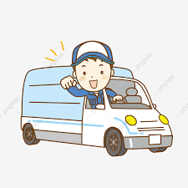
- Nghề nghiệp:

1/ Who always drives his customers away?
Answer : A taxi-driver.


2/ Who works only one day in a year but never gets tired?
Answer : Santa Claus
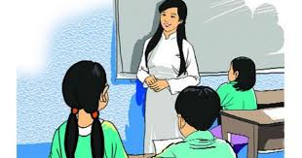
3/ Who works in the school and has many students?
Answer: Teacher.

- Đồ vật và hiện tượng xung quanh:
1/ What has a head and a foot but no body? (Cái gì có đầu, có thân nhưng không có thân thể).
Answer: Bed (Cái giường).
2/ What has a face and two hands but no arms, legs or head? (Cái gì có mặt, có 2 tay nhưng lại không có cánh tay, chân hoặc đầu).
Answer: A shirt (Áo sơ mi).
3/ What thing does not lock the door?( Cái gì không để khóa cửa?)
Answer : Key.


4/ What has three hands but only one face?’
Answer: A clock ( face là mặt, 3 hands là kim giờ, phút, giây)
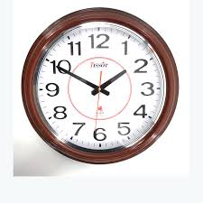

5/ What is it that was the past of tomorrow and the future of yesterday?
Answer : Today (ngày hôm nay)
6/ What belongs only to you but it is used more by others than by yourself?
Answer : Your name (tên của bạn)
7/ Why are dogs afraid to sunbathe?
Answer : They don't want to be hot-dogs.
8/ When I eat, I live but when I drink, I die. Who am I?

Answer: Fire (lửa)

9/ What will make more noise in your house than a dog?
Answer : Two dogs (hai con chó)
10/ What are the two things that people never eat before breakfast?
Answer : Lunch and Dinner (bữa trưa và bữa tối)
- Động vật:
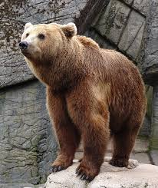
1/ I'm a large mammal. (Tớ là một động vật có vú).
I live in the woods. (Tớ sống ở trong rừng).
I've fur. (Tớ có lông),
I stand up and growl when I'm angry.
(Tớ đứng dậy và gầm gừ khi mình tức giận).
Answer: I’m a bear (Tớ là một chú gấu).
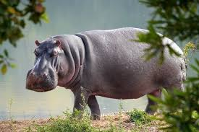
2/ I've four legs. (Tôi có 4 chân).
I live in Africa. (Tôi sống ở châu Phi).
I'm big and gray. (Tôi to lớn và màu xám).
I live in the river.(Tôi sống ở dưới sông).
Answer: I’m a hippo. (Tôi là con Hà mã).
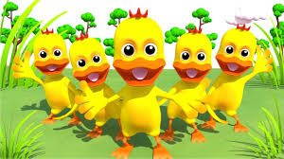
3/ I can swim and dive. (Tôi có thể bơi và lặn).
I've two legs.(Tôi có 2 chân).
I've wings. (Tôi có cánh).
I quack. (Tôi kêu quạc quạc).
Answer: I’m a duck (Tôi là một con Vịt).

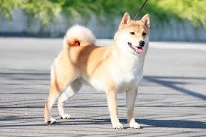
4/ If I sit down I'm high. (Nếu tôi ngồi xuống thì tôi cao).
If I stand up I'm low. (Nếu tôi đứng lên thì tôi thấp).
Answer: I’m a dog (Tôi là một chú chó)



5/ I’m the tallest living terrestrial animal.
( Tôi là động vật cao nhất sống trên cạn)
I has a long neck. ( Tôi có cổ dài)
Answer: I’m a giraffe.

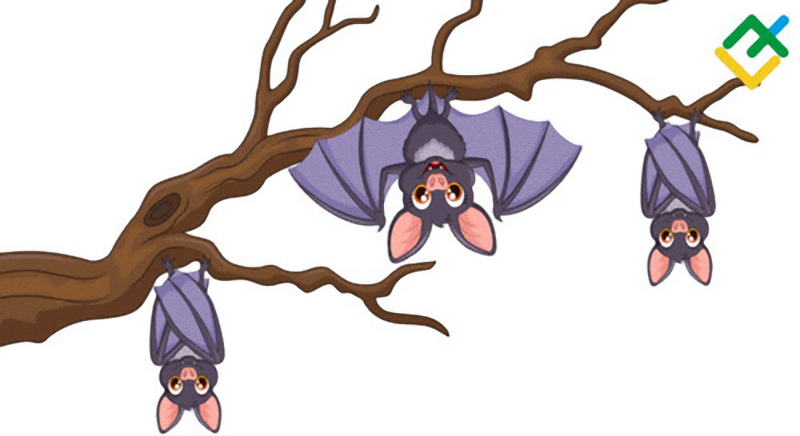
6/ God made me sleep with a head down. What am I?
Answer: I am a bat.



7/ I am ever eating garbage and waste. What am I?
Answer: I am a pig.



8/ I eat other animals. I have a big mouth.
I am green. I live in the water. What am I?
Answer: I am a crocodile.


9/ I have four legs.
You can ride me.
I have tusks.
I have a long nose. What am I?
Answer: I am an elephant.


10/ I hiss. I can be poisonous.
I am long.
I have a forked tongue. What am I?
Answer: I am a snake.

. - Toán học:
1/ If there are 6 apples and you take away 4, how many do you have? (Có 6 quả táo, bạn đã lấy 4 quả, hỏi bạn có bao nhiêu quả táo).
Answer: The 4 apples, you took (4 quả táo, bạn đã lấy).
2/ There are 3 books on the table. Your friends borrow one books. So, now how many books left? ( Có 3 quyển sách trên bàn. Bạn của bạn mượn 1. Vậy bây giờ bạn còn lại bao nhiêu quyển sách?)
Answer: 2 books left. ( Còn 2 quyển)

- Bảng chữ cái:
1/ What letter of the alphabet is an insect? (Chữ nào của bảng chữ cái là một con côn trùng).
Answer: B (Bee- con ong)
2/ What letter is a part of the head? (Chữ cái nào là một phần của đầu).
Answer: I (Eye- mắt).
3/ What letter is a drink? (Chữ cái nào là đồ uống?)
Answer: T (Tea- Trà).
4/ What letter is a body of water? (Chữ cái nào là một nguồn nước).
Answer: C (Sea- biển).

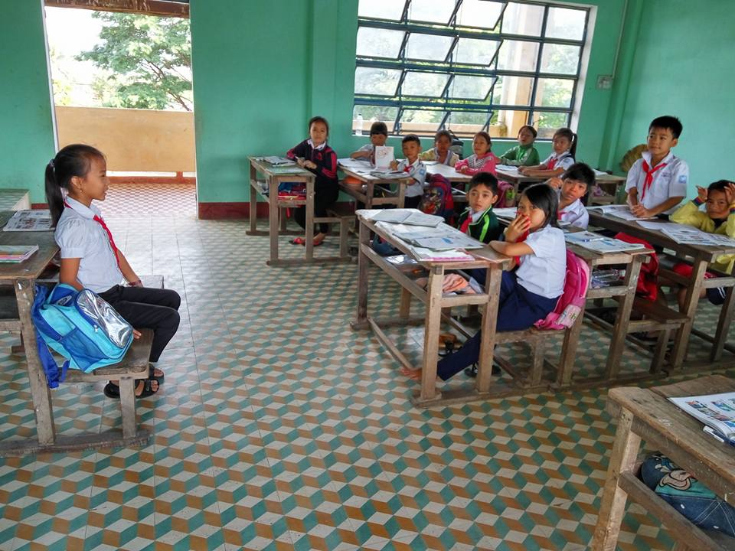
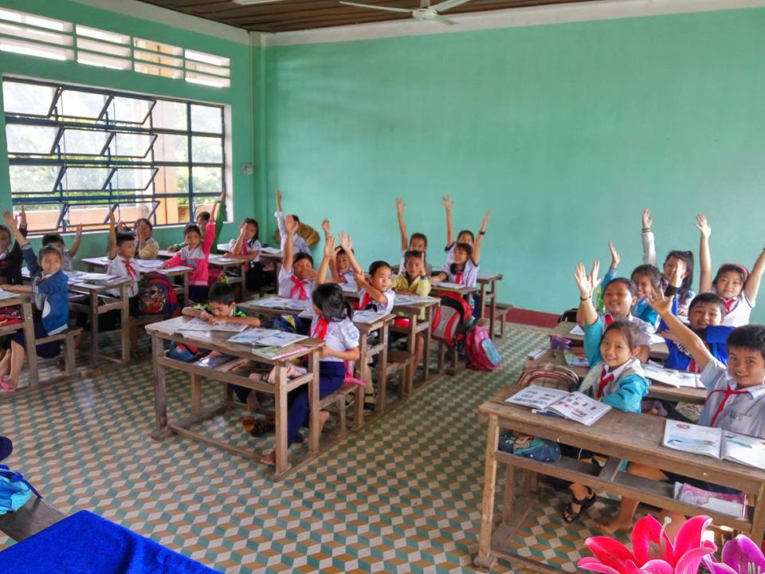

Các em hứng thú trong trò chơi . Phút suy nghĩ câu trả lời.
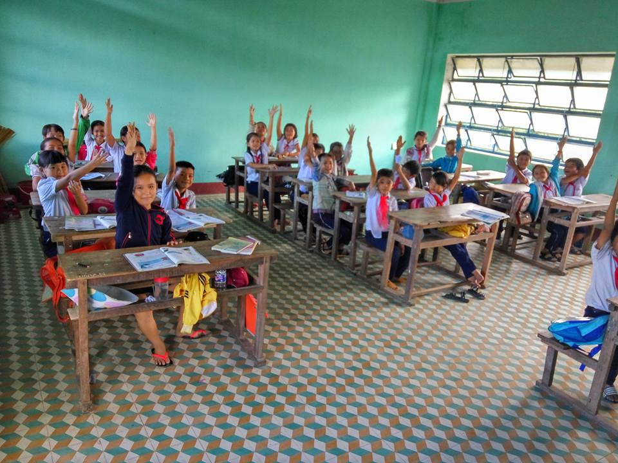
Hào hứng khi biết đáp án.
2.4. Kết quả đạt được.
- Sau một thời gian dạy thực nghiệm “Đố vui gieo kiến thức”, tôi thấy được chất lượng và hiệu quả của giờ dạy môn Tiếng Anh của mình tăng lên rõ rệt. Học sinh được chuyển sang thực hành rất sinh động, giờ học sôi nổi, không khí học tập không còn buồn tẻ như trước kia. Các em rất hào hứng trong học tập và kiến thức được khắc sâu hơn.
- Kết quả dạy thực nghiệm còn được đánh giá qua bài kiểm tra chất lượng và thăm dò hứng thú học tập của học sinh.
- Sau khi lựa chọn để vận dụng một số trò chơi đã nêu trên vào tiết học. Cuối tiết học tôi thấy rằng không những học sinh nắm được kiến thức bài học mà còn nhớ rất lâu kiến thức của bài học đó. Các em rèn được khả năng nhanh nhẹn, khéo léo và tạo cho các em mạnh dạn, tự tin hơn.
- Điều đáng mừng là các em học rất hào hứng, chờ đợi tiết học cho các em lòng yêu thích, ham mê bộ môn tiếng Anh.
- Sau khi hoàn thành các khâu chuẩn bị tôi tiến hành như sau :
Trước khi đưa các trò chơi vào trong chương trình dạy thực nghiệm tôi tiến hành khảo sát hứng thú ban đầu của học sinh, tôi đã chọn khối lớp 5 để làm bài khảo sát như sau.
+ Hỏi : Em có thích học môn tiếng Anh không?
Các em hãy đánh dấu vào ô vuông
 Thích  Không thích  Lưỡng lự

Tổng số HS | Thích |  | Không thích |  | Lưỡng lự
Tổng số HS | SL | TL% | SL | TL% | SL | TL%
56 | 40 | 71,4 | 5 | 8,9 | 11 | 19,7
* So sánh kết quả 2018 - 2019 khi áp dụng đố vui vào dạy học:
- Học kì I:

Tổng số HS | T |  | H |  | C
Tổng số HS | SL | TL% | SL | TL% | SL | TL%
56 | 21 | 35,5 | 33 | 58,92 | 2 | 3,58

- Cuối năm:

Tổng số HS | T |  | H |  | C
Tổng số HS | SL | TL% | SL | TL% | SL | TL%
56 | 31 | 55,4 | 25 | 44,6 | 0 | 0

Căn cứ vào bảng tổng hợp, rõ ràng các em đã học tập tiến bộ hơn. Số học sinh chưa hoàn thành là 0. Đó là kết quả rất đáng mừng khi áp dụng phương pháp này.

3. Kết luận và kiến nghị.
3.1. Kết luận đánh giá:
a. Nội dung
- Đố vui học tập là một loại hình hoạt động vui chơi có nhiều tác dụng trong các giờ học của học sinh tiểu học. Nó tạo ra không khí vui tươi, hồn nhiên, sinh động trong giờ học và còn kích thích được trí tượng, tò mò, ham hiểu biết ở học sinh.
- Không chỉ tạo các em hứng thú hơn trong học tập mà còn giúp các em tự tin hơn . Có cơ hội tự khẳng định mình và đánh giá nhau trong học tập.
- Việc hỏi đố trong các giờ học Tiếng Anh là vô cùng cần thiết nhưng không nên quá lạm dụng phương pháp này, mỗi giờ học ta chỉ nên tổ chức cho các em chơi từ 2 - 3 câu trong khoảng thời gian từ 5 - 7 phút là cùng.
- Câu hỏi cần phải dựa vào nội dung bài học và đối tượng học sinh.
- Muốn việc dạy và học của thầy- trò được nâng cao thì việc nghiên cứu, tìm tòi là nhiệm vụ rất quan trọng. Vì vậy, qua việc nghiên cứu đề tài “ Đố vui gieo kiến thức” tôi đã rút ra một số kinh nghiệm cho bản thân.
+ Để nâng cao chất lượng giảng dạy giáo viên phải có tâm huyết với nghề: yêu nghề, mến trẻ, luôn học hỏi trau dồi kinh nghiệm cho bản thân, luôn tìm tòi nghiên cứu, sáng tạo, áp dụng những phương pháp dạy học mới có hiệu quả. Đó là phương pháp lấy học sinh làm trung tâm.
+ Chuẩn bị kế hoạch, bài học chu đáo, tỉ mỉ. Thường xuyên sử dụng hiệu quả các đồ dùng dạy mê và nhớ được lâu hơn.
b. Ý nghĩa, khả năng áp dụng:
- Trong đề tài này tôi chỉ trình bày những kinh nghiệm và sáng kiến nhỏ của bản thân trong quá trình công tác.
Đề tài này có khả năng áp ở các trường tiểu học trong Huyện và áp dụng trong các tiết học thông thường. Đặc biệt là sau khi dạy từ vựng và mẫu câu thì áp dụng theo kiểu đố vui làm các em rất say . Vì thế, tôi nhận thấy công việc dạy và học dễ dàng hơn, hiệu quả hơn. Học sinh rất hứng thú khi học tiết học tiếng Anh, các em thi đua rất hăng say. Những học sinh trung bình, yếu đã có sự tiến bộ nhất định, phát huy toàn diện khả năng của từng cá nhân. Hơn nữa các em có môi trường học tập thoải mái vui tươi không phải bắt buộc, gò ép.
Tận dụng tranh ảnh trong sách giáo khoa, các vật dụng, dụng cụ trong lớp học nên không gây tốn kém.
c. Hiệu quả:
Lợi ích khi áp dụng đề tài mang lại là rất thiết thực. Qua 1 thời gian áp dụng tại trường Tiểu học Số 2 Tây Giang có sẵn và làm thêm đồ dùng dạy học để làm tiết dạy phong phú và sinh động hơn.
+ Tạo không khí vui vẻ và có tính thi đua giữa các học sinh với nhau. Sáng tạo các hoạt động dạy học thông qua các bài hát ngắn tự tạo hay sưu tầm tổ chức nhiều trò câu đố nhằm mở rộng vốn từ vựng và mẫu câu làm cho học sinh ham học môn tiếng Anh.
+ Khuyến khích học sinh sử dụng tiếng Anh trong lớp học.
+ Nắm được các em giỏi hơn ở kỹ năng nào để có hướng phát triển cho các em.
+ Khen thưởng những em có tiến bộ và thường xuyên phát biểu xây dựng bài. Ngoài ra thường xuyên giúp đỡ động viên những em học yếu, kém.
3.2. Đề xuất kiến nghị
Đây là một vài ý kiến nhỏ của tôi về việc lồng ghép chơi đố vui vào trong giờ học tiếng Anh ở khối lớp 5 trường Tiểu học số 2 Tây Giang năm học 1028- 2019 đến đầu năm học 2019-2020 và có chuyển biến rõ rệt. Đó cũng là ý kiến chủ quan của cá nhân tôi nên không tránh khỏi những hạn chế. Tôi rất mong được sự đóng góp ý kiến, trao đổi từ đồng chí, đồng nghiệp và các chuyên viên để bản thân tôi ngày một tiến bộ hơn, hoàn thiện hơn và đề tài đạt hiệu quả cao nhất góp phần vào công cuộc giáo dục và đào tạo thế hệ trẻ, đem tiếng nước ngoài đến gần với các em, thâm nhập vào cuộc sống và trở thành công cụ giao tiếp hữu hiệu và đắc lực. Qua đó, tôi cũng tích lũy được thêm nhiều kinh nghiệm giảng dạy và nghệ thuật dạy học đạt kết quả cao nhất đáp ứng được yêu cầu giáo dục trong giai đoạn hiện nay. Đó phải chăng là chúng ta đã thực hiện được cái gọi là “ Giáo dục kỹ thuật tổng hợp, đào tạo nhưng con người toàn diện, có ích cho xã hội”.
Qua tình hình thực tế áp dụng đề tài này tại trường, cùng với những khó khăn vấp phải tôi xin cũng có một số kiến nghị như sau :
- Trang bị thêm cho bộ môn tiếng Anh đầy đủ những công cụ, dụng cụ, hình ảnh, âm thanh để có thể phục vụ tốt hơn trong công tác dạy và học.
- Nếu có điều kiện nên bố trí một phòng học riêng cho bộ môn tiếng Anh, để tiện trang trí cũng như có đủ không gian và công dụng cụ phục vụ tốt hơn cho việc dạy và học.
Vì thời gian và chuyên môn có hạn nên không tránh khỏi những sai sót, những nhận xét và góp ý của quý thầy cô là vô cùng quý giá để tôi dần hoàn thiện kỹ năng chuyên môn nghiệp vụ và phục vụ tốt hơn nữa nhiệm vụ được giao. Một lần nữa tôi xin chân thành cảm ơn!
Tây Giang, ngày 10 tháng 01 năm 2020
Người thực hiện

Lê Thị Mỹ Ân
TÀI LIỆU THAM KHẢO
1. SGK, English 5(1, 2)
2. Sưu tầm trên internet.
3. https://www.tienganh123.com.
4. Một số ứng dụng học tiếng Anh trên Smartphone.

PHỤ LỤC:

1/ Phiếu khảo sát:

+ Hỏi : Em có thích học môn tiếng Anh không?
Các em hãy đánh dấu vào ô vuông
 Thích  Không thích  Lưỡng lự

+ Hỏi : Các em có thích chơi trò chơi không ?
 Thích  Không thích  Lưỡng lự

2/ Bảng tổng hợp.

Tổng số HS | T |  | H |  | C
Tổng số HS | SL | TL% | SL | TL% | SL | TL%

ĐÁNH GIÁ CỦA HỘI ĐỒNG THẨM ĐỊNH

............................................................................................................................................................................................................................................................................................................................................................................................................................................................................................................................................................................................................................................................................................................................................................................................................................................................................................................................................................................................................................................................................................................................................................................................................................................................................................................................................................................................................................................................................................................................................................................................................................................................................................................................................................................................................................................................................................................................................................................................................................................................................................................................................................................................................................................................................................................................................................................................................................................................................................................................................................................................................................................................................................................................................................................................................................................................................................................................................................................................................................................................................................................................................................................................................................................................................................................................................................................................................................................................................................................................................
........................................................................................................................................................................................................................................................................................................................................................................................................................................................................................................................................................................................................................................................................................................................................................................................................................................................................................................................

